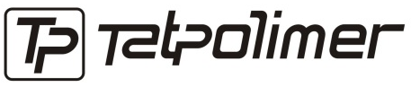

ТЕХНИЧЕСКИЙ ПАСПОРТ ИЗДЕЛИЯ

ВОРОНКА КРОВЕЛЬНАЯ
ТП-01.100/6/В

(ТУ 5263-002-95431139-2010)

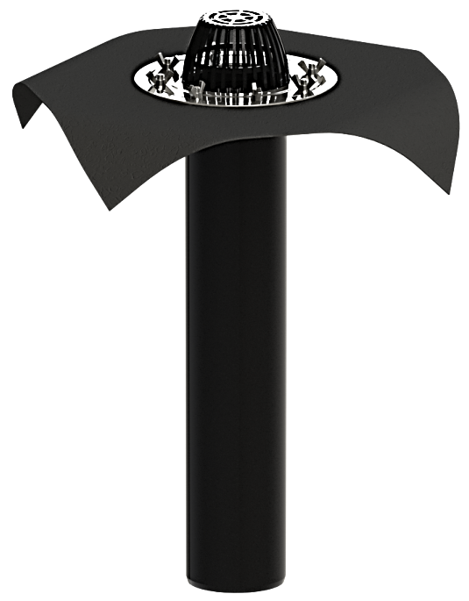

Производитель ООО ТПК «Татполимер»,
Российская Федерация, Республика Татарстан, 422982, г. Чистополь, ул. Мира, д. 44 «В», тел./факс (84342) 5-84-13, 5-84-25,
www.tatpolimer.ru

2018
- Назначение изделия
Кровельная воронка ТП-01.100/6, с битумно-полимерной прокладкой ТП-65, с листвоуловителем и прижимным фланцем из нержавеющей стали предназначена для отвода дождевой и талой воды с плоских кровель в дождевую канализацию. Листвоуловитель позволяет предотвратить попадание веток, листьев и прочего мусора в дождевую канализацию.

- Технические характеристики
- сырье для корпуса воронки и листвоуловителя – полипропилен;
- сырье для прижимного фланца – нержавеющая сталь;
- диаметр приемной воронки – 360 мм;
- выходной диаметр – 110 мм;
- условная высота выпускного патрубка – 600 мм;
- габаритные размеры битумно-полимерной прокладки – 500х500 мм;
- пропускная способность, не менее – 8 л/с;
- температура окружающей среды – от -50 °С до +90 °С;
- температура отводящей жидкости, не более – +85 °С;
- масса нетто, не более – 2,66 кг;
- максимальная разрешенная нагрузка, не более – 150 кг;
- срок службы, не менее – 50 лет.
Кровельная воронка производится с увеличенным корпусом для большего прилегания гидро- и пароизоляции к воронке, а её основания – к плоскости кровли. В основании воронки имеются технологические отверстия для дополнительной фиксации к основанию кровли – ж/б перекрытиям, профнастилу из стального листа и т.п.
Основные размеры приведены на рис. 1.

- Состав изделия и комплектность
Настоящая воронка состоит из следующих деталей (см. рис. 1):
- Корпус воронки из полипропилена;
- Листвоуловитель из полипропилена;
- Прижимной фланец из нержавеющей стали;
- Битумно-полимерная прокладка;
- Гайка-барашек оцинкованная (8 шт.).
Партия воронок кровельных, поставляемая в один адрес, комплектуется паспортом и объединенным техническим описанием в соответствии с ГОСТ 2.601-2006.
Внешний вид товара может отличаться от товара, представленного на фото. Фирма-производитель оставляет за собой право на внесение изменений в конструкцию, дизайн и комплектацию товара, не влияющих на качество изделия.

- Устройство и принцип работы
Корпус воронки жестко крепится к несущей конструкции. Слой гидро-/пароизоляции (мембранный материал (EPDM или ПВХ мембрана) или полимербитумный материал) клеится или наплавляется на корпус приемной воронки, затем зажимается с помощью профилированного фланца и гаек-барашков. Выпускной патрубок воронки предназначен для соединения с любой канализационной раструбной трубой из ПВХ или ПП (REHAU, WAVIN и т.д.). Если для ливневой канализации применяются стальная или чугунная безраструбная труба (SML), необходимо использовать переход ремонтный (ТП-82.100). После окончания монтажных работ в корпус устанавливается листвоуловитель. При необходимости создания двух и более слоев гидро-/пароизоляции, отвода воды с нескольких уровней, применении воронок на инверсионных, эксплуатируемых, «зеленых» кровлях, необходимо использовать дополнительные элементы: ТП-74.100; ТП-75.100; ТП-76.100; ТП-104.110. Это позволит решить проблему отвода воды с кровли любой конструкции вне зависимости от состава кровельного «пирога».

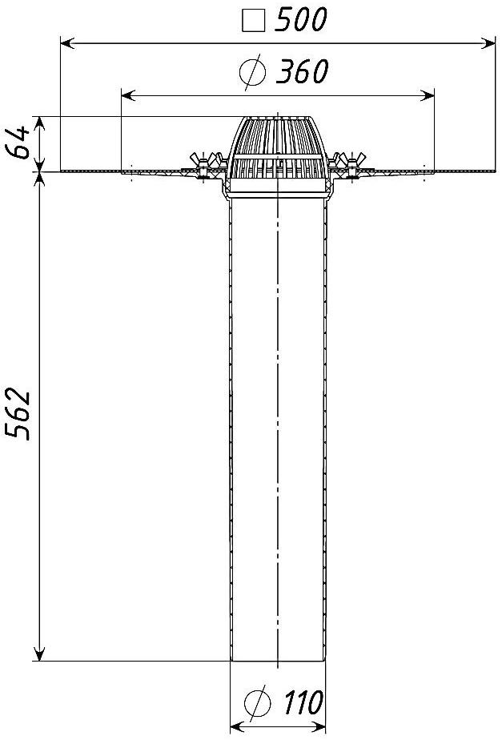
Рис. 1

- Техническое обслуживание
Изделие должно эксплуатироваться по назначению. Воронки кровельные нельзя использовать при температурах, неоговоренных в техническом паспорте. По мере необходимости производить снятие и очистку листвоуловителя.

- Условия хранения и транспортировки
Изделия не относятся к категории опасных грузов, что допускает их перевозку любым видом транспорта в соответствии с правилами перевозки грузов, действующими на данном виде транспорта.
При железнодорожных и автомобильных перевозках изделия допускаются к транспортировке только в крытом подвижном составе. Обращаться с товаром с соответствующей осторожностью, избегая ударов и вмятин.
Изделия должны храниться в упаковке предприятия-изготовителя.

- Свидетельство о приемке
Воронки кровельные ТП-01.100/6/В соответствуют ТУ 5263-002-95431139-2010 и признаны годными к эксплуатации.
Представитель ОТК | ________________  (личная подпись) | ______________________  (расшифровка подписи)
 | М.П.
____________________
(число, месяц, год)

- Гарантийные обязательства
Предприятие-изготовитель гарантирует соответствие воронок кровельных требованиям ТУ 5263-002-95431139-2010 при соблюдении условий эксплуатации, транспортирования и хранения, изложенных в «Технических условиях».
Гарантийный срок на воронку составляет 12 месяцев со дня продажи.
Гарантия распространяется на все заводские и конструктивные дефекты. Данная гарантия не распространяется:
- на повреждения, возникшие в результате монтажа неквалифицированным персоналом, или с нарушением требований настоящего паспорта;
- при наличии повреждений в результате ударов, а также других механических или температурных повреждений.

- Сведения о рекламациях
Номер и дата  рекламации | Краткое содержание  рекламации | Меры, принятые  предприятием-изготовителем

